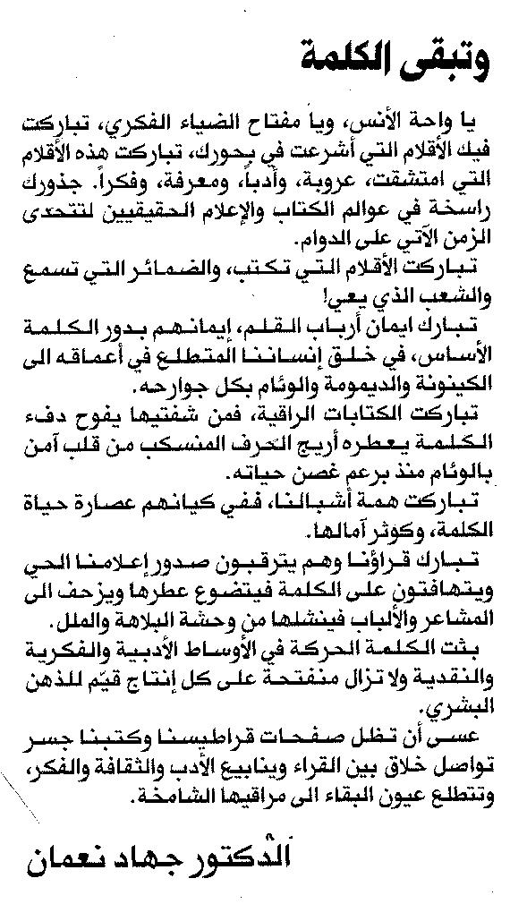

المستقبل ـ الثلاثاء 17/6/2014

